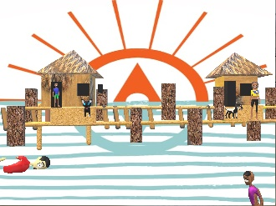

**ACTOUR**

**Alagados Community Tour**

**Disseminando a Cultura de Paz - Vivenciando Experiências**

**Tour Promocional**

**Grupo de Ernesto**

**Duração Estimada: 1 hora.**

**Dia: Segunda-feira, 7 de Dezembro de 2020.**

**Inicio: 9:00 da Manhã**

**- Acolhimento – Escola Comunitária Luiza Mahin**

**- Caminhada com passagem na:**

* **Casa da juventude;**
* **D. Madalena;**
* **Ponto do Barco**

**- Finalização no Espaço Cultural e roda de conversa na sala da REPROTAI.**